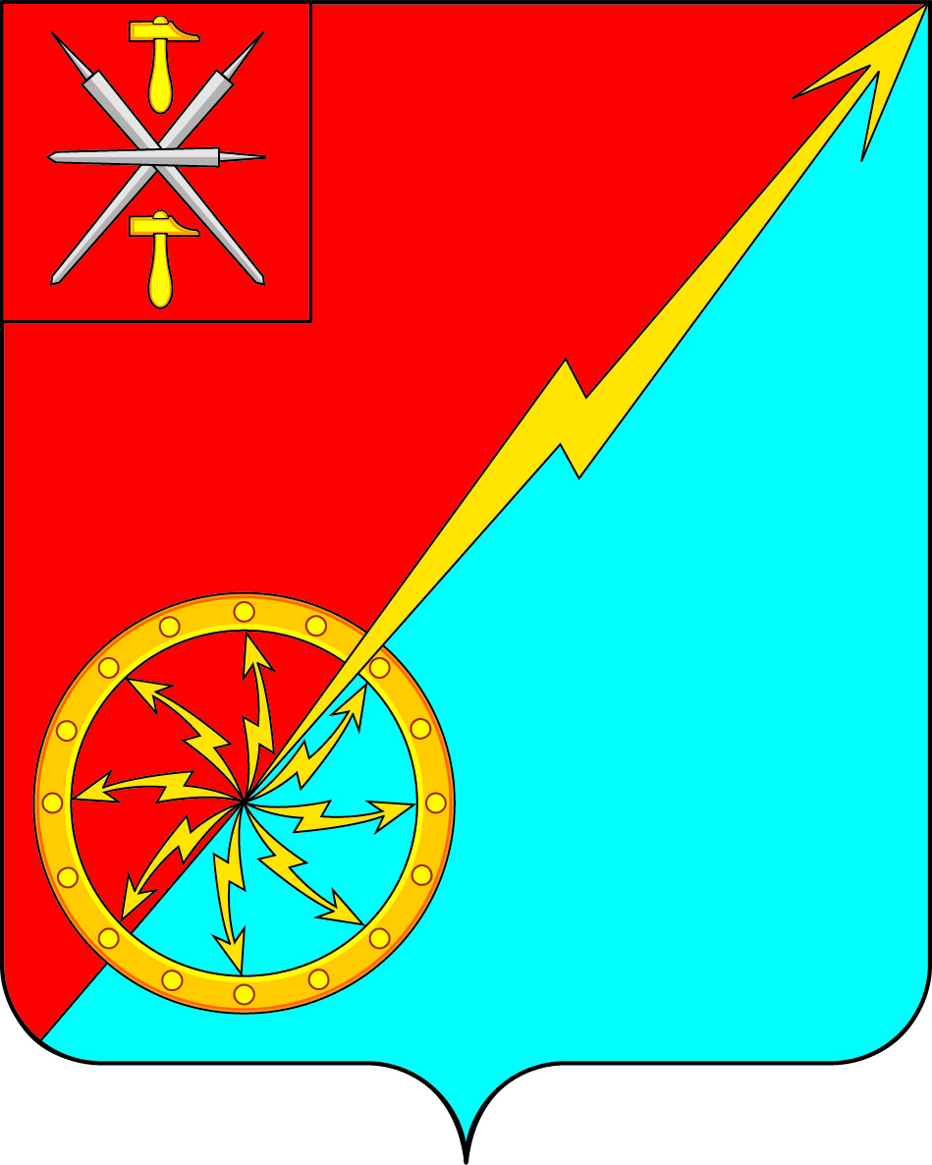

**Российская федерация**

**Щекинский район Тульской области**

**Администрация муниципального образования город Советск**

**Щекинского района**

**ПОСТАНОВЛЕНИЕ**

08 апреля 2025 г № 4-83

**Об исполнении бюджета муниципального образования город Советск Щекинского района за 1 квартал 2025 года**

В соответствии со статьей 38 Положения о бюджетном процессе в муниципальном образовании город Советск Щекинского района, утвержденного решением Собрания депутатов муниципального образования город Советск Щекинского района от 17.06.2019 года №87-287, на основании Устава МО город Советск Щекинского района, администрация МО город Советск Щекинского района **ПОСТАНОВЛЯЕТ:**

1. Утвердить отчет об исполнениибюджета муниципального образования город Советск Щекинского района за 1 квартал 2025 года по доходам в сумме 13 054 859,61 рублей, по расходам в сумме 13 879 500,35 рублей., дефицит бюджета -824 640,74 рублей (Приложение 1).
2. Утвердить отчеты:

-отчет об исполнении межбюджетных трансфертов, передаваемых из бюджета МО город Советск Щекинского района в бюджет МО Щекинский район на осуществление части полномочий по решению вопросов местного значения в соответствии с заключенными соглашениями, за 1 квартал 2025 года (Приложение 2);

- отчет о распределении бюджетных ассигнований бюджета муниципального образования город Советск Щекинского района по разделам, подразделам, целевым статьям (муниципальным программам и непрограммным направлениям деятельности), группам и подгруппам видов расходов классификации расходов бюджета муниципального образования город Советск Щекинского района за 1 квартал 2025 года (Приложение 3);

- отчет об исполнении бюджета по ведомственной структуре расходов бюджета муниципального образования город Советск Щекинского района за 1 квартал 2025 года (Приложение 4);

-отчет об исполнении перечня и объемов бюджетных ассигнований на реализацию муниципальных программ по разделам, подразделам, целевым статьям и группам видов расходов бюджета муниципального образования город Советск Щекинского района за 1 квартал 2025 года (Приложение 5);

**-** отчет об исполнении бюджетных ассигнований муниципального дорожного фонда муниципального образования город Советск Щекинского района за 1 квартал 2025 года (Приложение 6).

-отчет по источникам финансирования дефицита бюджета муниципального образования город Советск Щекинского района за 1 квартал 2025 года (Приложение 7).

3. Постановление обнародовать путем размещения на официальном сайте муниципального образования город Советск Щекинского района и на информационном стенде администрации муниципального образования город Советск Щекинского района по адресу: Тульская область, Щекинский район, г.Советск, пл.Советов, д.1.

4.Постановление вступает в силу со дня официального обнародования.

Глава администрации муниципального образования

город Советск Щекинского района О.А.Титова

Согласовано:

И.Ю.Фалдина

исп. Грекова Н.Ю.

тел.7-45-41